***Здоровье*** *обеспечивает нам долгую и активную жизнь, способствует выполнению наших планов, преодолению трудностей, дает возможность успешно решать жизненные задачи.*

В суете своей повседневной жизни люди часто забывают о себе и своем здоровье. Они с головой погружены в решение насущных проблем. Хотя забота о нём как раз не должна быть проблемой, она должна быть образом жизни - **здоровым образом жизни!**

**От чего зависит наше здоровье?**

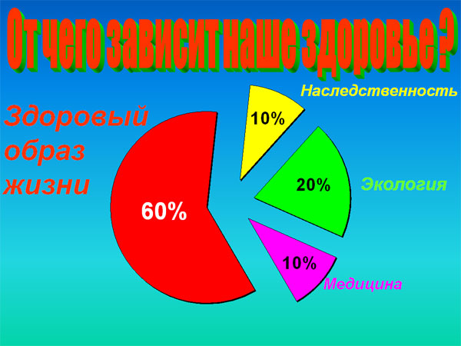

**Здоровый образ жизни –** это образ жизни, основанный на принципах нравственности, рационально организованный, активный, трудовой и в то же время, защищающий от неблагоприятных воздействий окружающей среды, позволяющий до глубокой старости сохранять психическое и физическое здоровье.

**О**hello_html_m2d85a5e4.gifhello_html_m2d85a5e4.gif**СНОВНЫЕ АСПЕКТЫ**

**ЗДОРОВОГО ОБРАЗА ЖИЗНИ:**

* **ПРАВИЛЬНОЕ СБАЛАНСИРОВАННОЕ ПИТАНИЕ** Прием пищи должен состоять из смешанных продуктов, являющихся источниками белков, жиров и разнообразных углеводов, витаминов и минеральных веществ. Рациональное питание обеспечивает правильный рост и формирование организма, способствует сохранению здоровья, высокой работоспособности и продлению жизни.
* **ОПТИМАЛЬНЫЙ РЕЖИМ ТРУДА И ОТДЫХА.** При правильном и строго соблюдаемом режиме вырабатывается четкий и необходимый ритм функционирования организма, что создает оптимальные условия для работы и отдыха и тем самым способствует укреплению здоровья, улучшению работоспособности и повышению производительности труда.
* **ДОСТАТОЧНЫЙ ЗДОРОВЫЙ СОН** - обязательная и наиболее полноценная форма ежедневного отдыха. Беспорядочный сон может привести к бессоннице, другим нервным расстройствам.
* **ЗАНЯТИЕ РАЗЛИЧНЫМИ ВИДАМИ СПОРТА.** Систематические занятия физическими упражнениями и спортом эффективно решают задачи укрепления здоровья и развития физических способностей молодежи, сохраняют здоровье и двигательные навыки, повышают профилактику неблагоприятных возрастных изменений.
* **ЗАКАЛИВАНИЕ** - мощное оздоровительное средство. Оно оказывает общеукрепляющее действие на организм, повышает тонус нервной системы, улучшает кровообращение, нормализует обмен веществ.
* **ЛИЧНАЯ ГИГИЕНА.** Знание правил и требований личной гигиены обязательно для каждого культурного человека. Гигиена тела предъявляет особые требования к состоянию кожных покровов. Уход за полостью рта и зубами. Гигиена одежды.
* **ОТКАЗ И ИСКОРЕНЕНИЕ ВРЕДНЫХ ПРИВЫЧЕК.** Эти нарушители здоровья являются причиной многих заболеваний, резко сокращают продолжительность жизни, снижают работоспособность, пагубно отражаются на здоровье подрастающего поколения и на здоровье будущих детей.
* **ГАРМОНИЧНЫЕ ОТНОШЕНИЯ МЕЖДУ ЛЮДЬМИ**
* **ПРАВИЛЬНОЕ СЕКСУАЛЬНОЕ ПОВЕДЕНИЕ**
* **ХОРОШЕЕ НАСТРОЕНИЕ**

